 **«ДЕТСКИЕ СТРАХИ»**

Что такое детские страхи: повод для серьезного беспокойства или просто детские капризы, выдумки детей в попытке обратить на себя внимание взрослых? Понять причины детских страхов – значит помочь нашим детям избавиться от них.

Страхи появляются постепенно как результат развития интеллекта и воображения ребенка. В каждом возрасте наблюдаются «свои» страхи. В раннем возрасте дети пугаются незнакомых людей и обстановки; в младшем дошкольном возрасте – сказочных персонажей, одиночества, темноты; в старшем дошкольном возрасте – смерти, огня, животных, страшных снов и наказания. Это легко объяснить врожденным инстинктом самосохранения.

Страхам особенно подвержены ранимые, чувствительные, повышенно самолюбивые дети. При благоприятных обстоятельствах жизни ребенка такие страхи исчезают, дети из них «вырастают». Но бывает, когда страхи накапливаются: ребенок растет, и страхи растут вместе ним. В результате возникают тики, навязчивые движения, заикание, энурез, плохой сон, раздражительность, агрессивность – вот далеко не полный перечень неприятных последствий, к которым приводит непреодоленный детский страх. Чтобы помочь «маленькому трусишке», следует понять причины, повлекшие за собой появление страхов.

**Откуда же берутся страхи?**

Это могут быть:

* *Особенность родителей.* Когда они сами многого боятся и не уверены в жизни.
* *Чрезмерная опека.* Ребенку, растущему в тепличных условиях, трудно приспособиться в жизни без «защитного скафандра», и ему везде начинают мерещиться опасности.
* *Безразличие и невнимание к ребенку*. Предоставленный самому себе, лишенный эмоционального принятия, ребенок многое понимает не так, а что-то не понимает вообще. Он начинает бояться всего подряд, поскольку живет в виртуальном мире, который сам себе нафантазировал.
* *Неблагополучная обстановка в семье.* Это - конфликты между родственниками на глазах у детей, атмосфера недоверия и отчуждения между окружающими. Неполная семья также является фактором риска возникновения страхов у ребенка.
* *Суровые запреты и наказания.* Если мы частенько кричим на ребенка, а он не в состоянии понять свою вину, постепенно в его душе зарождается враждебность к нам. Поскольку ему хотелось бы продолжать нас любить, он переносит свой страх на других людей, предметы или ситуации.
* *Травмирующий личный опыт*.Неприятное событие, происшедшее с ребенком, сильный испуг. Например, ребенок, который упал с качелей, может бояться качаться на них всю жизнь.
* *Бесконтрольный просмотр телевизионных программ.*

**Задача родителей помочь ребенку справиться со страхами**

**и почувствовать уверенность в себе!**

Взрослые ни в коем случае не должны смеятьсянад боязливым ребенком. Хорошо, когда родители (и в первую очередь папы) рассказывают сыновьям и дочкам о своих детских страхах. Это вселяет в малышей уверенность. Раз даже сильный и смелый папа в детстве боялся, а потом сумел преодолеть свой страх, значит, еще не все потеряно! Такие истории можно и придумывать, стараясь делать их смешными. Если же страхи зашли очень далеко, помочь ему может только специалист, который посоветует, как действовать в конкретном случае.

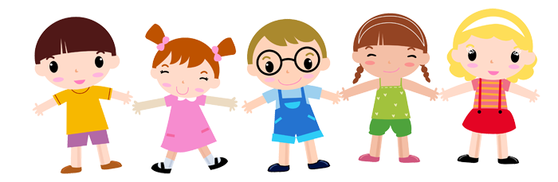***Почти никогда не страдают от навязчивых страхов дети, уверенные в себе и своих силах. Родители подчеркивают их достижения, радуются, что в доме есть такой помощник, даже если ребенок разбил тарелку – это к счастью!***